NIHONGOLIFE · ĐỒ ÁN CAPSTONE 2026
KỊCH BẢN TRAILER (BẢN 2)
Bản dựng khớp video NihongoLife_Trailer_v2.mp4 · thời lượng 01:24.6 · 1920×1080, 30 fps

1. Thông tin chung
Hạng mục | Nội dung
Mục đích | Giới thiệu NihongoLife trong khoảng một phút rưỡi: một người học tiếng Nhật đến thị trấn Hibari, giao tiếp, đi làm thêm, đi tàu ra đảo Midori làm nông, rồi quay lại lớp học và Game Center.
Thời lượng | 01:24.6 (2537 khung hình, 30 fps), 17 cảnh
Nguồn hình | Ghi trực tiếp trong Unity 6 (URP) bằng TrailerReel: mỗi cảnh do mã điều khiển camera và gọi đúng logic gameplay (mua hàng, ca làm, ruộng, cửa hàng); Time.captureFramerate = 30 nên không rớt khung.
Âm nhạc | Nhạc nền tự tổng hợp bằng mã (thang D yo pentatonic, 92 BPM): pad, bass, kick, hi-hat và giai điệu pluck; không dùng nhạc có bản quyền.
Lời dẫn | Tiếng Nhật, giọng đọc AI (Microsoft Edge TTS, ja-JP-NanamiNeural). Phụ đề tiếng Nhật + tiếng Việt hiển thị ngay trong game. Nhạc tự hạ khi có lời (sidechain).
Đối tượng | Hội đồng chấm Capstone, người học tiếng Nhật trình độ N5, người chơi thích game mô phỏng đời sống.

2. Ý tưởng và mạch kể chuyện
Trailer kể một “ngày sống ở Nhật” theo bốn hồi, mỗi hồi mở ra một vòng lặp gameplay đã có trong bản hiện tại. Mỗi cảnh chỉ mang một thông điệp, viết thành một câu tiếng Nhật ngắn, trình độ N5. Như vậy trailer cũng là một bài nghe nhỏ cho người học.
- Hồi 1 — Đến Hibari: thị trấn, đi bộ, hội thoại có lựa chọn, mua đồ ở konbini.
- Hồi 2 — Làm việc và lên đường: ca làm thêm, sổ nhiệm vụ (lương, cấp độ), ga tàu, lên tàu.
- Hồi 3 — Cuộc sống trên đảo: toàn cảnh đảo Midori, xới–gieo–tưới bằng dụng cụ, cây lớn, vật nuôi, mua bán.
- Hồi 4 — Học và kết: lớp học/phòng thi thử, mini-game Kana Match, end card.
Nhịp dựng: các cảnh dài 4–6,5 giây và chuyển bằng cắt thẳng theo phách nhạc. Các cảnh có thao tác (làm thêm, làm nông) dài hơn để người xem kịp thấy thanh tiến trình và kết quả.

3. Shot list (timecode theo bản dựng)
# | Timecode | Khung hình | Cảnh | Góc máy / chuyển động | Nội dung & hiệu ứng | Lời dẫn (JA) / nghĩa | Âm thanh
1 | 00:00.0–00:04.0  (4.0s) | 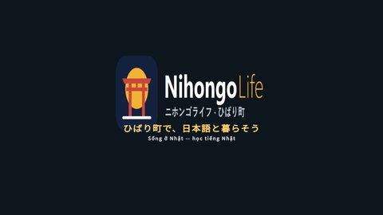 | Hồi 1 — Đến Hibari  Mở đầu — Logo | Thẻ tĩnh, logo fade-in | Logo NihongoLife, tagline 「ひばり町で、日本語と暮らそう」 | — | Pad nhạc mở (D yo pentatonic), chưa có nhịp
2 | 00:04.0–00:09.1  (5.0s) | 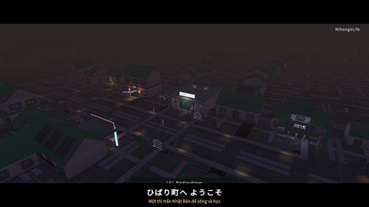 | Toàn cảnh Hibari | Flycam/crane cao, trượt ngang và hạ dần | Toàn cảnh mái nhà, đường phố, biển hiệu tiếng Nhật | ひばり町へ、ようこそ。  (Chào mừng đến thị trấn Hibari.) | Nhạc vào nhịp, kick nhẹ
3 | 00:09.1–00:13.1  (4.0s) | 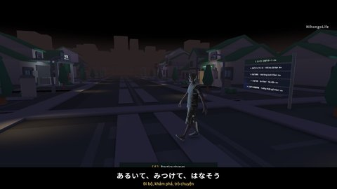 | Dạo phố | Tracking sau lưng nhân vật, ngang vai | Nhân vật đi bộ qua biển chỉ đường song ngữ | 歩いて、見つけて、話そう。  (Đi, khám phá, trò chuyện.) | Tiếng bước chân hòa nhạc
4 | 00:13.1–00:17.6  (4.5s) | 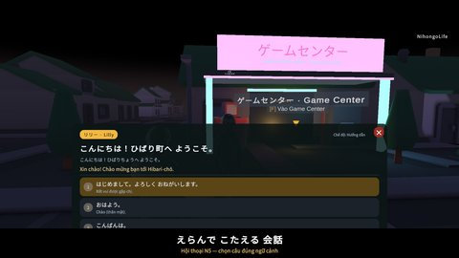 | Hội thoại N5 | Qua vai (OTS) về phía NPC trước Game Center | Hộp hội thoại 3 lựa chọn, có furigana + nghĩa tiếng Việt | 場面に合った言葉を、選んで答える。  (Chọn câu phù hợp với tình huống.) | Nhạc giữ nhịp, giọng đọc nổi
5 | 00:17.6–00:22.2  (4.5s) | 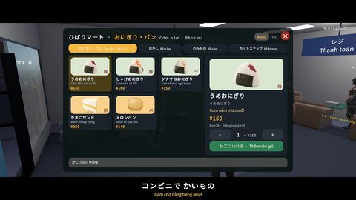 | Mua sắm ở konbini | Trung cảnh trong cửa hàng → cửa sổ mua hàng | Kệ hàng 3D, cửa sổ chọn onigiri có giá yên | コンビニで、買い物。  (Mua sắm ở cửa hàng tiện lợi.) | Pluck melody vào
6 | 00:22.2–00:28.2  (6.0s) | 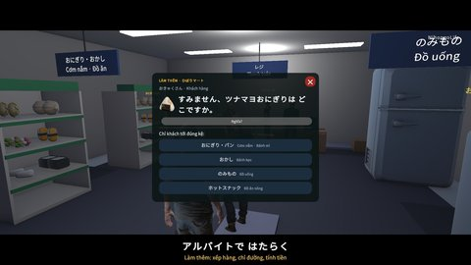 | Hồi 2 — Làm việc & lên đường  Làm thêm | OTS sau nhân vật, đẩy máy (push-in) chậm tới quầy | Ca làm thêm: khách hỏi bằng tiếng Nhật, thẻ câu hỏi 4 lựa chọn, chọn đúng | アルバイトで、働こう。  (Đi làm thêm thôi.) | Nhạc đầy đủ
7 | 00:28.2–00:32.7  (4.5s) | 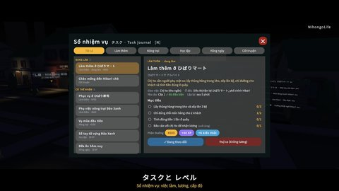 | Sổ nhiệm vụ | Toàn cảnh phố, cửa sổ sổ nhiệm vụ phía trước | Tab Làm thêm: mục tiêu, lương ¥600, XP, trạng thái ca | タスクをこなして、レベルアップ。  (Làm nhiệm vụ, lên cấp.) | —
8 | 00:32.7–00:36.8  (4.0s) | 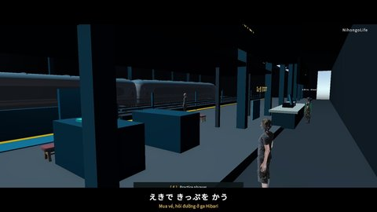 | Ga Hibari | Dolly chậm dọc sân ga | Sân ga, bảng tên ga, đoàn tàu | 駅で、切符を買って。  (Mua vé ở nhà ga.) | Chuông nhà ga hòa vào nhạc
9 | 00:36.8–00:42.3  (5.5s) | 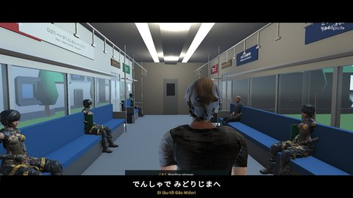 | Lên tàu | Góc trong toa / cửa sổ | Hành trình tới đảo Midori | 電車で、みどり島へ。  (Đi tàu tới đảo Midori.) | Chuyển đoạn (build-up)
10 | 00:42.3–00:48.3  (6.0s) | 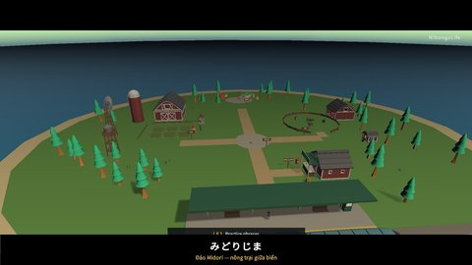 | Hồi 3 — Cuộc sống trên đảo  Đảo Midori | Crane từ trên cao hạ xuống toàn đảo | Toàn đảo: ruộng, chuồng, ga, biển; bảng chào mừng | 海に浮かぶ、みどり島。  (Đảo Midori giữa biển.) | Nhạc mở rộng, pad sáng
11 | 00:48.3–00:54.9  (6.5s) | 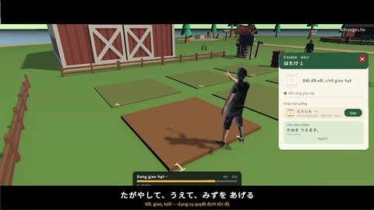 | Làm nông | Góc 3/4 trung cảnh, push-in nhẹ | Xới (くわ) → gieo → tưới (じょうろ); thanh tiến trình theo dụng cụ | 耕して、植えて、水をあげる。  (Xới, gieo, tưới.) | Nhịp đều theo thao tác
12 | 00:54.9–00:59.4  (4.5s) | 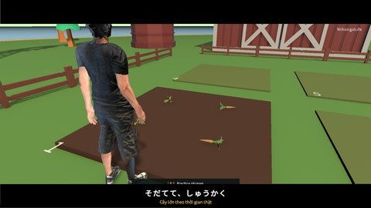 | Cây lớn | Cận cảnh thấp, máy lùi chậm; time-lapse | Cà rốt qua 3 giai đoạn (đồng hồ nông trại tua nhanh) | 育てて、収穫。  (Chăm sóc và thu hoạch.) | Chime nhẹ mỗi giai đoạn
13 | 00:59.4–01:04.4  (5.0s) | 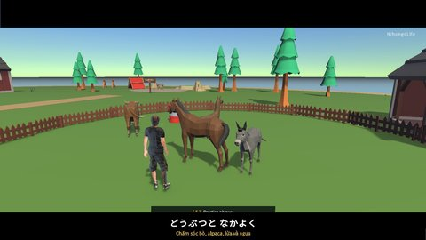 | Vật nuôi | Toàn cảnh chuồng → trung cảnh, thẻ con vật | Bò, alpaca, lừa, ngựa; thẻ con vật với từ vựng 「うし」 | 動物たちと、仲良く。  (Thân thiết với các con vật.) | —
14 | 01:04.4–01:09.0  (4.5s) | 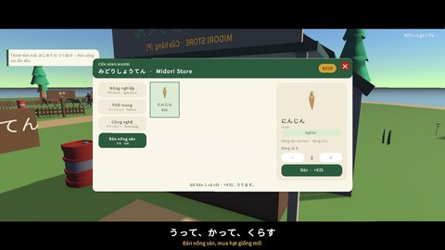 | Bán nông sản | Trung cảnh quầy, cửa sổ cửa hàng | Tab Bán: bán cà rốt, ví chung tăng tiền | 売って、買って、暮らす。  (Mua bán và sinh sống.) | —
15 | 01:09.0–01:13.0  (4.0s) | 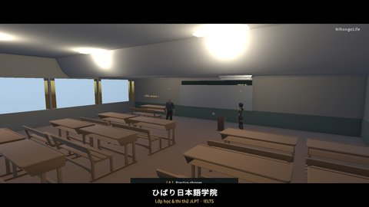 | Hồi 4 — Học & kết  Lớp học | Toàn cảnh lớp học từ cuối phòng | Hibari Nihongo Gakuin: lớp học, phòng thi thử | ひばり日本語学院で、試験に挑戦。  (Thử sức kỳ thi ở học viện Hibari.) | Nhạc hạ nhẹ
16 | 01:13.0–01:17.5  (4.5s) | 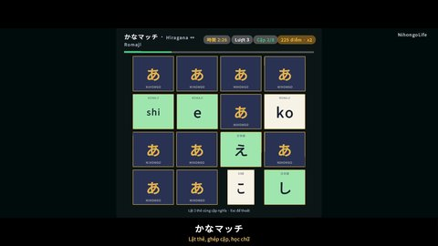 | Kana Match | Toàn màn hình mini-game | Lật thẻ, ghép cặp kana–romaji | 遊びながら、かなを覚えよう。  (Vừa chơi vừa nhớ kana.) | Nhịp nhanh, chuẩn bị kết
17 | 01:17.5–01:24.6  (7.0s) | 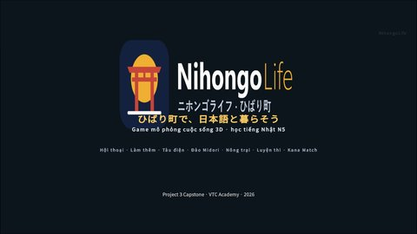 | Kết — End card | Thẻ tĩnh, chữ fade-in theo lớp | Logo, tagline, danh sách tính năng, Capstone 2026 · VTC Academy | ひばり町で、日本語と暮らそう。  (Sống cùng tiếng Nhật ở Hibari.) | Swell kết + chuông gió, fade-out 3 s

4. Hiệu ứng hình và chữ
- Phụ đề trong game: dòng tiếng Nhật (to) + dòng tiếng Việt (nhỏ) ở cạnh dưới; fade-in 0,45 s, giữ hết cảnh, fade-out trước khi cắt.
- Camera: đường bay nội suy mượt (ease in/out) giữa hai điểm đặt camera và hai điểm nhìn; không rung tay, không zoom số.
- Giao diện thật: mọi cửa sổ (hội thoại, cửa hàng, sổ nhiệm vụ, thẻ câu hỏi, thẻ ruộng) là UI đang chạy trong game, không ghép ảnh.
- Time-lapse cây lớn: đồng hồ nông trại được tua nhanh bằng mã. Ngoài trailer, cây lớn theo thời gian thực (20–50 giây mỗi giai đoạn tùy loại cây).
- Thẻ mở/kết: logo trên nền xanh đậm, chữ hiện dần theo lớp; thẻ kết liệt kê bảy nhóm tính năng.

5. Thiết kế âm thanh
Đoạn | Âm nhạc | Lời / hiệu ứng
Mở đầu | Pad + bass, chưa có trống (khoảng 4 giây đầu) | Không lời dẫn trên logo
Thân trailer | Kick ở phách 1 và 3, hi-hat móc, giai điệu pluck pentatonic; thay đổi hợp âm theo ô nhịp | Mỗi cảnh một câu tiếng Nhật, bắt đầu 0,4 s sau điểm cắt; nhạc hạ khoảng 6 dB khi có lời
Kết | Swell pad và chuông gió ở 10 giây cuối, fade-out 3 giây | Câu tagline cuối

6. Quy trình dựng (tái lập được)
- Ghi hình: chạy PlayMode test Explicit TrailerRecordingTests.Trailer_RecordFrames (biến môi trường NL_FRAME_DIR chọn thư mục). Kết quả là ảnh JPG 1920×1080 từng khung và timeline.tsv ghi khung bắt đầu của mỗi cảnh.
- Nhạc: trailer_music.py <wav> <độ dài>; lời dẫn: edge-tts từng câu trong tts_trailer/lines.tsv.
- Trộn và xuất: mix_video.py đặt từng câu theo timeline, nén nhạc theo giọng (sidechain), xuất H.264 CRF 19 + AAC 192 kbps.
- Kiểm tra: trích khung giữa mỗi cảnh thành contact sheet và xem lại toàn bộ video trước khi nộp.

7. Ghi chú trung thực
- Mọi cảnh lấy từ bản Unity hiện tại; không có cảnh dựng giả hay tính năng chưa làm.
- Lời dẫn là giọng đọc AI (TTS), không phải diễn viên lồng tiếng.
- Trong cảnh “Cây lớn”, thời gian được tua nhanh có chủ đích, như đã ghi ở mục 4.

